Laporan Praktikum Kontrol Cerdas

Nama : Wahyu Ramadhan A
NIM : 224308047
Kelas : TKA-6B
Akun Github : https://github.com/Wahyuuu12
Student Lab Assistant : Mas Dimas

- Judul Percobaan: Object Classification with Scikit-learn
- Tujuan Percobaan:
- Memahami dasar-dasar Machine Learning (ML) dalam sistem kendali.
- Mengimplementasikan model ML sederhana untuk klasifikasi objek.
- Menggunakan Scikit-learn untuk membuat model ML dasar.
- Mengintegrasikan model ML dengan Computer Vision untuk deteksi objek.
- Mengelola dataset dan melakukan pelatihan model sederhana.
- Landasan Teori:
Machine Learning atau dikenal dengan pembelajaran mesin adalah salah ilmu komputer yang bisa bekerja tanpa diprogram secara explisit (Dinata & Hasdyna, 2020). Machine learning bergantung pada pola dan Kesimpulan , untuk mendapatkannya, algoritma machine learning menghasilkan model matematika yang didasari dari data sempel. Untuk bisa menggunakan machine learning harus memiliki data. Data yang digunakan dibagi menjadi dua data training dan data testing. Data training digunakan untuk melatih algoritma, sedangkan data testing digunakan untuk mengetahui performa yang telah dilatih sebelumnya ketika menemukan data baru yang belum pernah diberikan dalam data training (Yudianto & Fatta, 2020). Machine Learning sendiri terbagi menjadi beberapa algoritma yang berbeda-beda dan setiap dari algoritma tersebut memiliki fungsi dan tujuannya masing-masing, seperti supervised learning, unsupervised learning, dan reinforcement learning (Karimah , 2023). Supervised Learning adalah metode klasifikasi dimana kumpulan data sepenuhnya diberikan label untuk mengklasifikasikan kelas yang tidak dikenal. Supervised Learning memiliki klasifikasi algoritma popular seperti Back-propagation, Linear regression, Random Forest, Support Vector Machines (SVM), Naive Bayesian, Metode Rocchio, Decision Tree, k-Nearest Neighbor (KNN), Logistic Regression, dan Neural Network . Salah satu klasifikasi algoritma Supervised Learning yaitu Support Vector Machine (SVM) adalah teknik seleksi yang menghasilkan hasil dengan tingkat akurasi klasifikasi tertinggi dengan membandingkan sekumpulan parameter standar dengan nilai diskrit yang disebut sebagai himpunan kandidat. Algoritma ini sering digunakan dalam pengenalan wajah, deteksi spam, dan klasifikasi teks karena akurasinya yang tinggi. Sedangkan teknik Unsupervised Learning sering disebut cluster dikarenakan tidak ada kebutuhan untuk pemberian label dalam kumpulan data dan hasilnya tidak mengidentifikasi contoh di kelas yang telah ditentukan (Thupae, et al., 2018). Sedangkan Reinforcement Learning biasanya berada antara Supervised Learning dan Unsupervised Learning (Board, 2017). Teknik ini bekerja dalam lingkungan yang dinamis di mana konsepnya harus menyelesaikan tujuan tanpa adanya pemberitahuan dari komputer secara eksplisit jika tujuan tersebut telah tercapai (Das & Nene, 2017).
- Analisis dan Diskusi:
- Analisis
Percobaan ini bertujuan untuk mendeteksi objek berwarna menggunakan kamera dengan model Support Vector Machine (SVM). Dataset warna dibaca dari file CSV yang berisi nilai RGB dan nama warna. Label warna kemudian dikonversi ke dalam bentuk numerik menggunakan Label Encoding agar dapat digunakan oleh SVM. Lalu normalisasi menggunakan StandardScaler untuk memastikan skala data seragam, sehingga model dapat bekerja secara optimal. Model SVM yang digunakan memiliki kernel Radial Basis Function (RBF) untuk menangkap hubungan non-linear antar fitur warna, dengan parameter C=10 yang mengontrol margin pemisahan antar kelas dan gamma='scale' untuk menentukan jarak antar titik data dalam klasifikasi.
Setelah tahap persiapan, data dibagi menjadi training dan testing menggunakan fungsi train_test_split. Model kemudian dilatih menggunakan svm_model.fit(X_train, y_train), di mana nilai RGB yang telah dinormalisasi digunakan sebagai fitur, dan label warna sebagai target klasifikasi. Setelah proses pelatihan selesai, model diuji menggunakan svm_model.predict(X_test), dan hasil prediksi dibandingkan dengan label sebenarnya untuk menghitung akurasi menggunakan accuracy_score(y_test, y_pred). Akurasi yang diperoleh memberikan gambaran mengenai sejauh mana model dapat mengenali warna dengan benar.
Dalam implementasi real-time, OpenCV digunakan untuk menangkap gambar dari kamera dan mendeteksi warna pada dua area berbeda yang ditandai dengan bounding box, di sisi kiri dan kanan layar. Rata-rata warna dalam setiap area dihitung dan dikonversi ke format RGB, lalu diklasifikasikan menggunakan model SVM dan membandingkan hasil prediksi dengan warna terdekat dalam dataset menggunakan fungsi find_nearest_color. Selain itu, program menyimpan 50 hasil prediksi terakhir untuk menghitung tingkat akurasi.
Hasil deteksi warna ditampilkan pada layar menggunakan OpenCV, dengan bounding box dan teks sebagai indikator area yang dianalisis. Selain itu, prediksi warna beserta tingkat akurasinya juga dicetak ke terminal. Program akan terus berjalan hingga pengguna menekan tombol 'q' untuk keluar.
- Diskusi
Pada program yang dipakai ini menggunakan model SVM dengan kernel RBF untuk mengklasifikasikan warna berdasarkan nilai RGB. Dataset warna dikonversi ke bentuk numerik dengan Label Encoding, dinormalisasi menggunakan StandardScaler, lalu dilatih dengan SVM (C=10, gamma='scale') untuk menangkap hubungan non-linear antar warna. Data dibagi menjadi training dan testing set, dengan evaluasi akurasi menggunakan accuracy_score. Dalam implementasi real-time, OpenCV menangkap gambar dan mendeteksi warna dalam dua area bounding box, kemudian hasilnya diklasifikasikan dan dibandingkan dengan dataset menggunakan find_nearest_color. Program juga menyimpan 50 hasil prediksi terakhir untuk menghitung akurasi dinamis. Akurasi prediksi warna dapat terpengaruh oleh faktor pencahayaan lingkungan yang tidak konsisten dan juga kamera yang kurang jernih. Oleh karena itu, preprocessing tambahan dapat membantu meningkatkan akurasi diberbagai kondisi pencahayaan.
- Assigment:
Pada program ini bertujuan mendeteksi warna dari dua area bagian menggunakan kamera dengan metode SVM (Support Vector Machine) yang menginput dari dataset warna. Pertama, mengimport library seperti cv2, numpy, pandas(pd) yang digunakan membaca dan memproses dataset dalam format CSV. Kemudian memuat dataset, file_path diisi dengan nama excel dataset warna dalam format CSV dan dibaca oleh pd.read_csv. Variable x pada coding berfungsi menyimpan nilai RGB sedangkan Variabel y untuk nama warna. Label Encoder digunakan sebagai mengubah label tersebut menjadi angka yang disimpan dalam variable y_encoder dan RGB dinormalisasi dengan StandardScaler. Selanjutnya dataset dipisahkan menjadi melatih model yaitu x_train dan y_train dan pengujian model x_test dan y_test. Dalam model machine learning, svm_model mendapatkan objek SVC() yang diatur dengan Kernel RBF, serta parameter C=10 dan gamma=’scale’ yang selanjutnya model dilatih lalu memprediksi warna serta akurasi model dihitung menggunakan accuracy_score. Gunakan cv2.Videocapture(0) untuk inisialisasi kamera guna mengakses kamera. Variabel detected_colors_1, detected_colors_2, detected_true_labels_1, dan detected_true_labels_2 untuk menyimpan hasil prediksi serta label asli secara dinamis dan dipakai untuk menghitung running accuracy. Kemudian masuk pada loop utama yang terdapat program untuk mengatur bounding kanan dan bounding kiri. Pada satu frame kamera, terdapat ROI (Region Of Interest) dengan jumlah 2 yaitu ROI1 dan ROI2 dan avg_color1 dan avg_color2 untuk menghitung rata rata warna pada setiap ROI.
Hasil prediksi disimpan dalam color_pred1 dan color_pred2, yang kemudian dibandingkan dengan warna terdekat dari dataset melalui fungsi find_nearest_color().
Hasil Warna yang diprediksi dan akurasinya ditampilkan pada layar dan muncul di jendela video. Program yang melibatkan proses pelatihan model SVM untuk mengenali warna berdasarkan nilai RGB, dan kemudian menggunakan kamera untuk mendeteksi dua warna dalam area yang ditentukan. Warna yang terdeteksi kemudian diprediksi menggunakan model dan dibandingkan dengan warna sebenarnya untuk menghitung akurasi secara real time.
- Data dan Output Hasil Pengamatan:
No. | Variabel | Hasil Pengamatan
1. | Akurasi Model SVM | 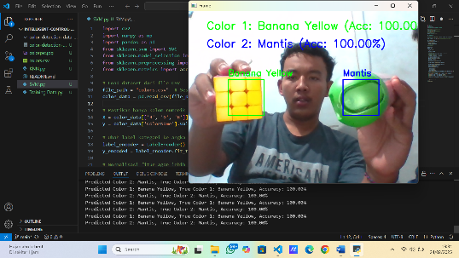
2. | Running Accuracy Real-Time | 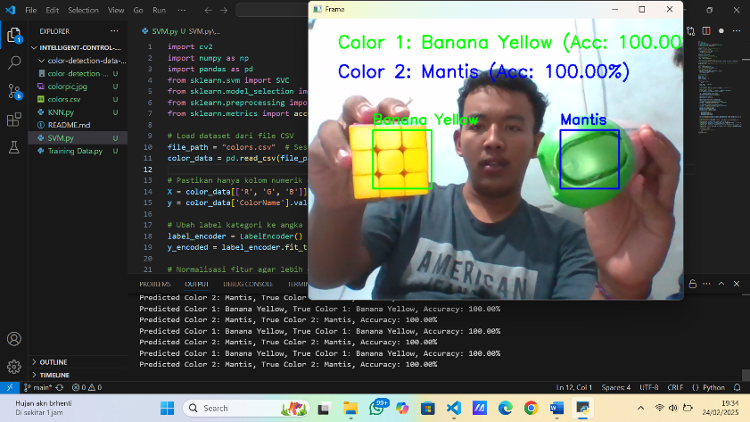

- Kesimpulan:
Berdasarkan praktikum dan analisis yang telah dilakukan, maka dapat diambil kesimpulan yaitu:
- Program ini untuk mendeteksi warna dengan menggunakan Support Vector Machine (SVM) secara real-time.
- Menggunakan StandardScaler membantu meningkatkan akurasi model, sedangkan LabelEncoder untuk pengubahan label warna dari teks menjadi angka yang serasi dengan SVM.
- Akurasi prediksi warna dalam aplikasi real-time bervariasi tergantung pada faktor seperti pencahayaan dan kualitas kamera.
- Model SVM dengan kernel RBF menggunakan data training dan testing untuk mengitung akurasi.

- Saran:
Untuk meningkatkan akurasi sistem deteksi warna berbasis SVM, meningkatkan akurasi deteksi warna dan mengurangi noise dari kamera, untuk meningkatkan kualitas citra agar hasil prediksi lebih akurat. Salah satu cara yang dapat diterapkan adalah mengonversi format warna dari RGB ke HSV, karena faktor utama yang memengaruhi akurasi dalam mendeteksi warna adalah tingkat pencahayaan di lingkungan sekitar. Dengan menggunakan HSV, sistem dapat lebih stabil dalam mengenali warna meskipun terjadi perubahan pencahayaan.

- Daftar Pustaka
Board, F. S., 2017. Artificial Intelligence and Machine Learning In Financial Services.
Das, S. & Nene, M. J., 2017. A survey on types of machine learning techniques in intrusion prevention systems. International Conference On Wireless Communication, Signal Processing and Networking (WiSPNET).
Dinata, R. K. & Hasdyna, N., 2020. MACHINE LEARNING. s.l.:UNIMAL PRESS.
Karimah , T., 2023. Volume 2 Nomor 1 (2023), e-ISSN 2963-590X. (2023). 2. ed. s.l.:s.n.
Thupae, R., Isong, Gasela, N. & Abu Mahfouz, A. M., 2018. Machine Learning Techiniques for Traffic Identification and Classifiacation in SDWSN: A Survey. IECON, pp. 4645-4650.
Yudianto, M. R. A. & Fatta, H. A., 2020. ANALISIS PENGARUH TINGKAT AKURASI KLASIFIKASI CITRA WAYANG DENGAN ALGORITMA CONVOLUTIONAL NEUTRAL NETWORK. s.l.:s.n.

